**РОССИЙСКИЙ УНИВЕРСИТЕТ ДРУЖБЫ НАРОДОВ**

**Факультет физико-математических и естественных наук**

**Кафедра прикладной информатики и теории вероятностей**

**ОТЧЕТ**

**по лабораторной работе № 3**

*дисциплина: Архитектура компьютера*

Студентка: Алиева М.А.

Группа: НКАбд-01-22

**МОСКВА**

2022 г.

**Содержание**   
**1 Цель работы**

**2 Задания**

**3 Теоретическое введение**

**4 Выполнение лабораторной работы**

**5 Выводы**

1. **Цель работы**

Целью работы является изучить идеологию и применение средств контроля версий git. Приобрести практические навыки по работе с системой git.

1. **Задания**
2. Базовая настройка git
3. Создание SSH ключа
4. Создание рабочего пространства и репозитория курса на основе шаблона
5. Настройка каталога курса
6. **Теоретическое введение**

Система контроля версий Git представляет собой набор программ командной строки. Доступ к ним можно получить из терминала посредством ввода команды git с различными опциями.

Наиболее часто используемые команды git:

|  |  |
| --- | --- |
| **Команда** | **Описание** |
| git init | создание основного дерева репозитория |
| git pull | получение обновлений (изменений) текущего дерева из центрального репозитория |
| git push | отправка всех произведённых изменений локального дерева в центральный репозиторий |
| git status | просмотр списка изменённых файлов в текущей директории |
| git add | добавить все изменённые и/или созданные файлы и/или каталоги |
| git add имена_файлов | добавить конкретные изменённые и/или созданные файлы и/или каталоги |
| git rm имена_файлов | удалить файл и/или каталог из индекса репозитория (при этом файл и/или каталог остаётся в локальной директории) |
| и так далее |  |

1. **Выполнение лабораторной работы**
2. Базовая настройка git

Сначала сделаем предварительную конфигурацию git. Откроем терминал и введём следующие команды, указав имя и email владельца репозитория и настроим utf-8 в выводе сообщений git(рис. 1.1):

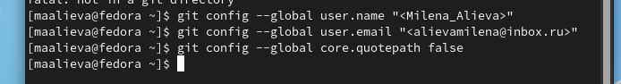

Рис. 1.1 - указание имени и email владельца репозитория, настройка utf-8 в выводе сообщений git

Зададим имя начальной ветки (будем называть её master), также зададим параметры autocrlf и safecrlf(рис. 1.2):

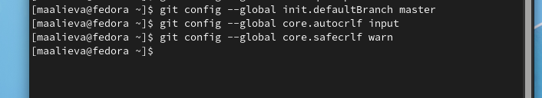

Рис. 1.2 - установка имени начальной ветки, параметров autocrlf и safecrlf

1. Создание SSH ключа

Для последующей идентификации пользователя на сервере репозиториев сгенерируем пару ключей (приватный и открытый)(рис. 2.1):

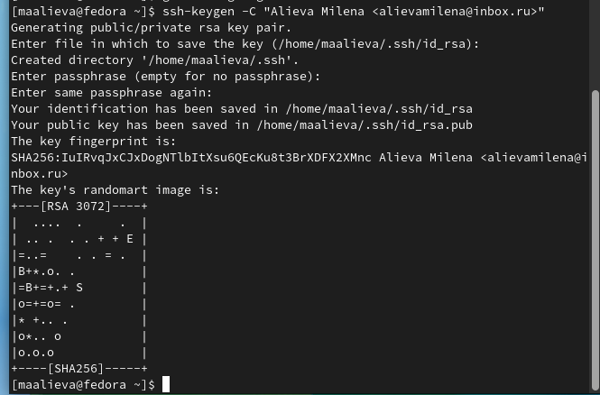

Рис. 2.1 - генерация приватного и открытого ключей

Далее загрузим сгенерённый открытый ключ. Для этого зайдём на сайт под своей учетной записью и перейдем в Setting, затем в боковом меню выберем SSH and GPG keys и нажмём на New SSH key. Скопировав из локальной консоли ключ в буфер обмена вставляем ключ в появившееся на сайте поле и указываем для ключа имя (Title) (рис. 2.2):

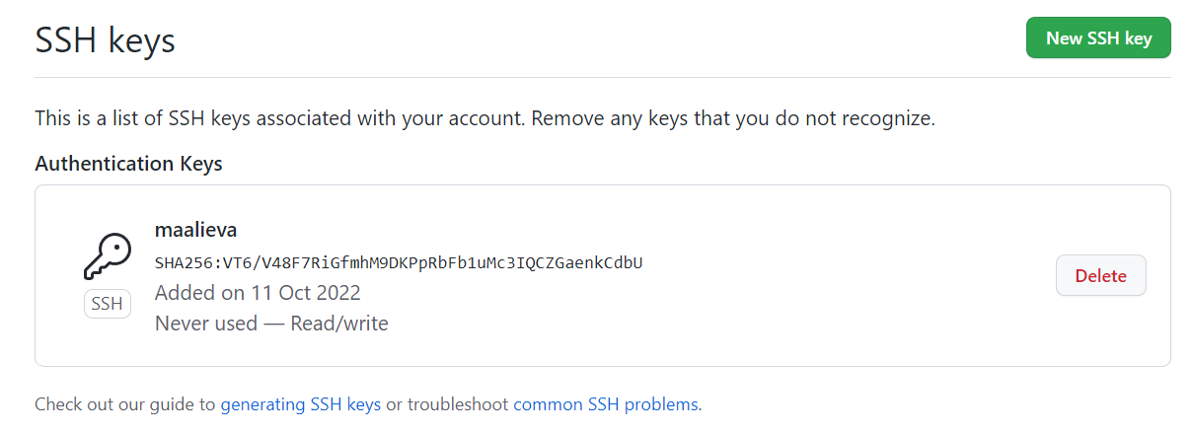

Рис. 2.2 - созданный ключ

1. Создание рабочего пространства и репозитория курса на основе шаблона

Откроем терминал и создадим каталог для предмета «Архитектура компьютера»(рис. 3.1):

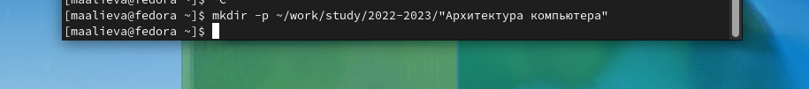

Рис. 3.1 - создание каталога для предмета «Архитектура компьютера»

Создадим репозиторий на основе шаблона можно через web-интерфейс github. Перейдём на станицу репозитория с шаблоном курса, выберем Use this template(рис. 3.2).

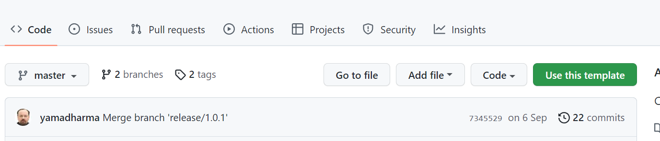  
 Рис. 3.2 - Выбор шаблона  
  
В открывшемся окне зададим имя репозитория (Repository name) study_2022–2023_arh-pc и создадим репозиторий (Create repository from template) (рис. 3.2).

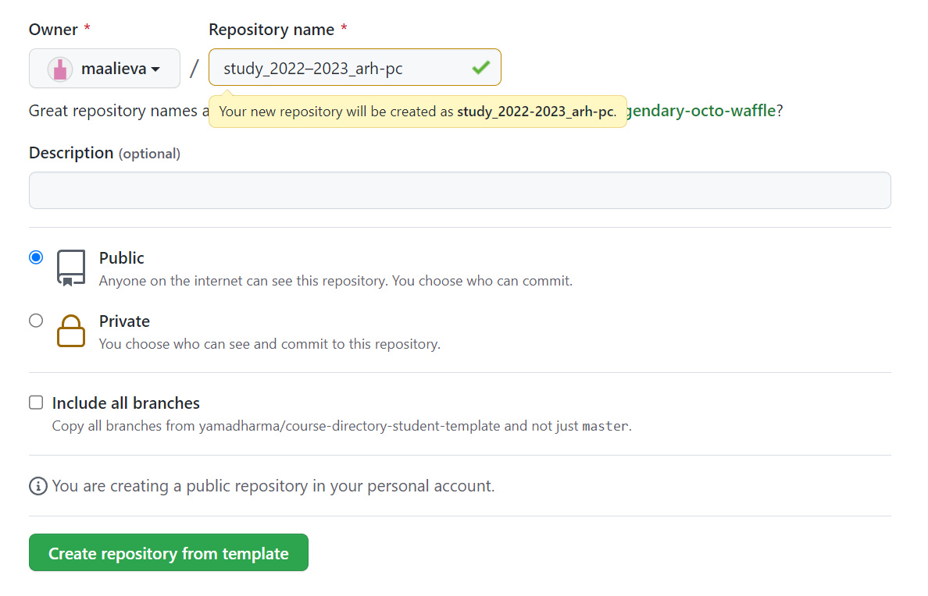

Рис. 3.2 - создание репозитория с именем study_2022–2023_arh-pc

Откроем терминал и перейдем в каталог курса. Клонируем созданный репозиторий(рис. 3.3):

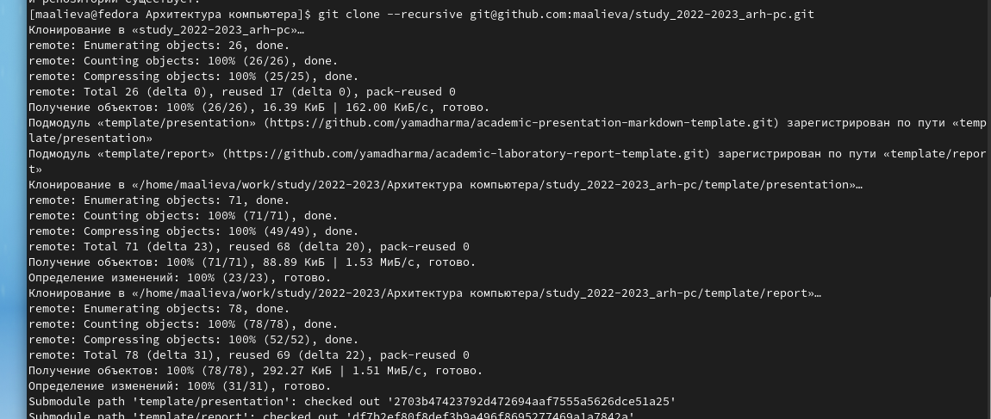

Рис. 3.3 - клонирование репозитория

1. Настройка каталога курса

Перейдем в каталог курса и удалим лишние файлы(рис. 4.1):

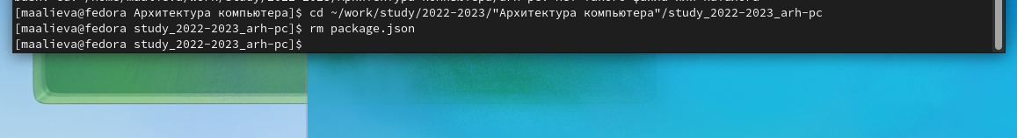

Рис. 4.1 - переход в каталог курса и удаление лишних файлов

Создадим необходимые каталоги и отправим файлы на сервер(рис. 4.2):

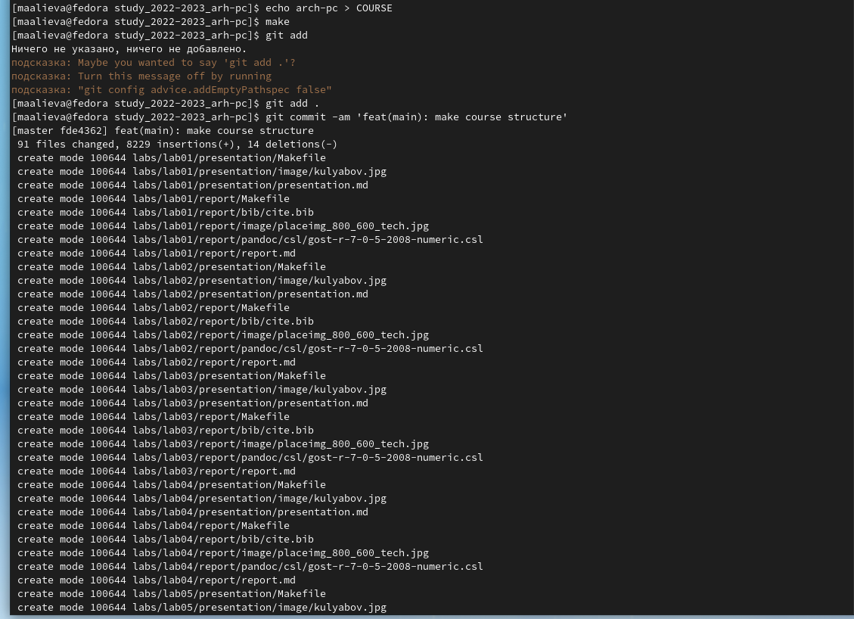  
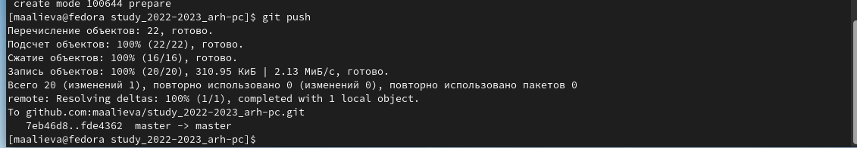

Рис. 4.2 - создание необходимых каталогов и отправка файлов на сервер

Проверим правильность создания иерархии рабочего пространства в локальном репозитории и на странице github.

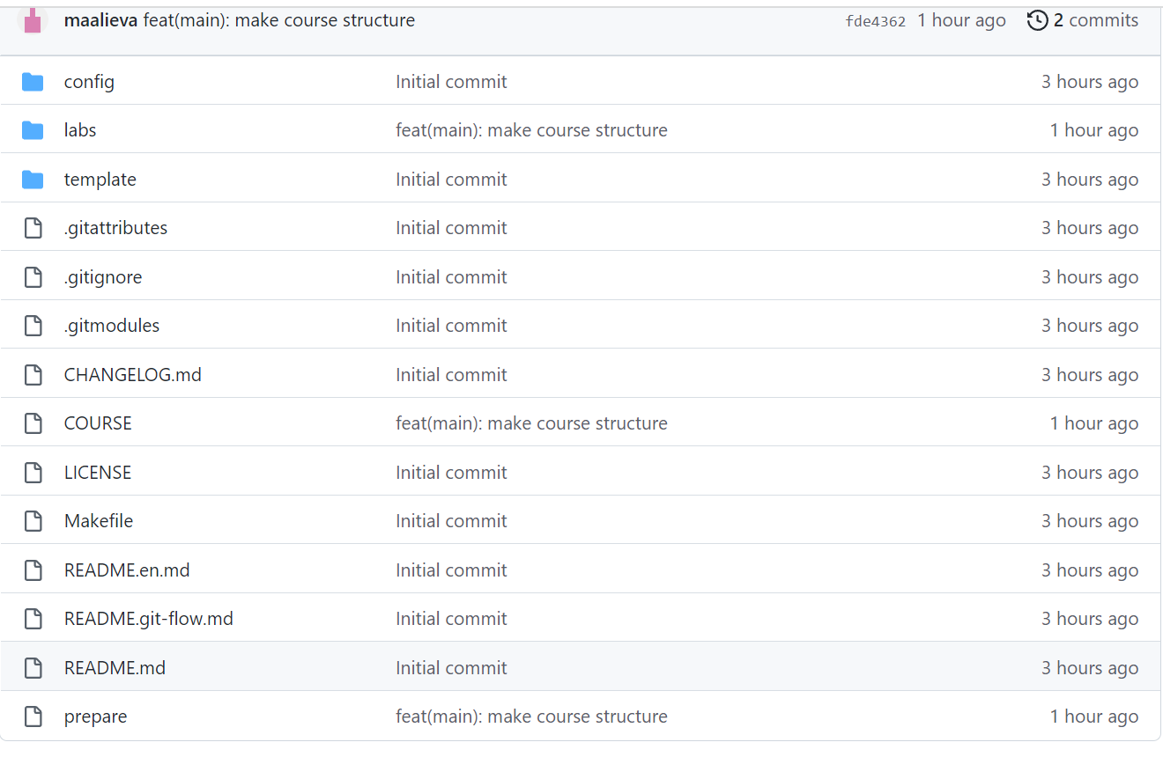

Рис. 4.2 - проверка правильности создания иерархии рабочего пространства

1. Задание для самостоятельной работы

1) Создайте отчет по выполнению лабораторной работы в соответствующем каталоге рабочего пространства (labs>lab03>report) (рис. 5.1).  
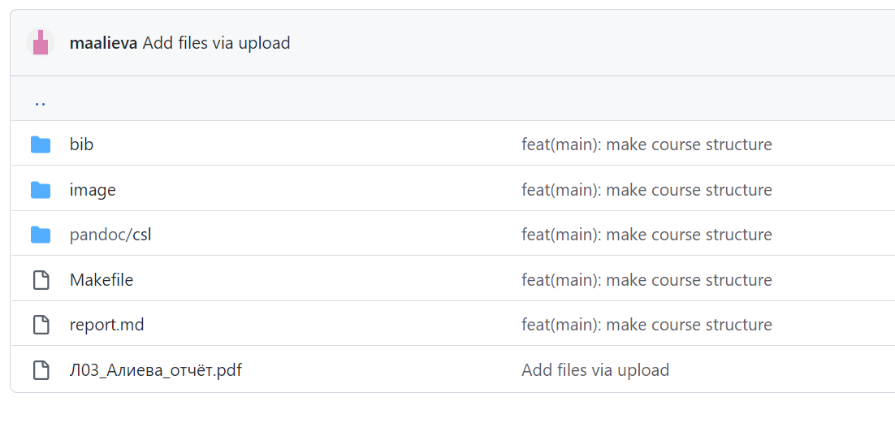

Рис. 5.2

2) Скопируйте отчеты по выполнению предыдущих лабораторных работ в соответствующие каталоги созданного рабочего пространства(рис. 5.2 и рис. 5.3).

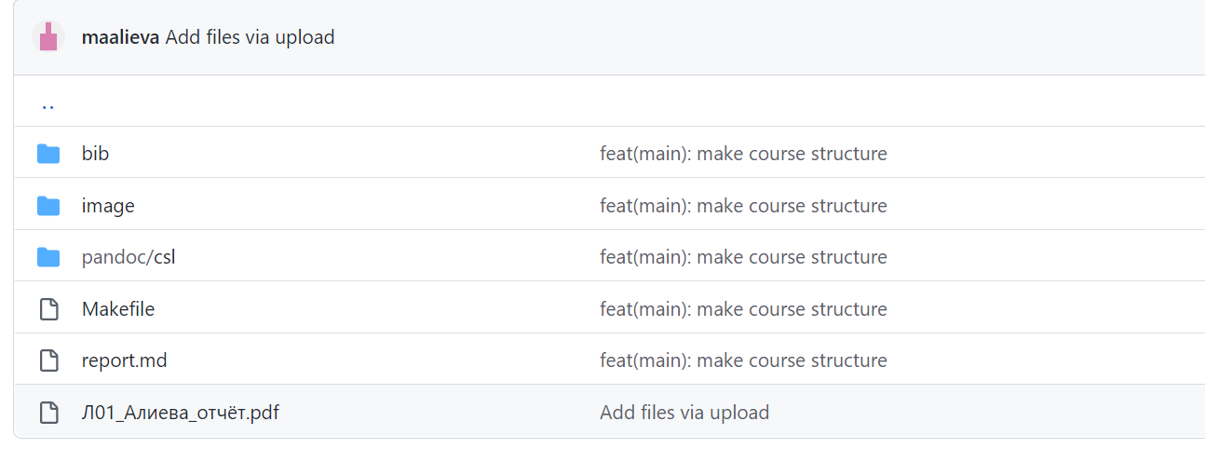  
 Рис. 5.2

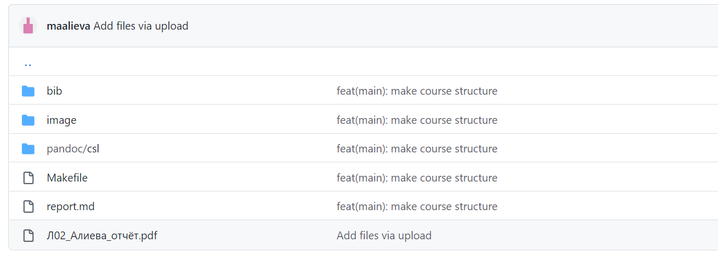

Рис. 5.3

Все необходимые файлы загружены на github.

1. **Выводы**

В ходе выполнения лабораторной работы я изучила идеологию и применение средств контроля версий git, а также приобрела практические навыки по работе с системой git.